執行測試程式

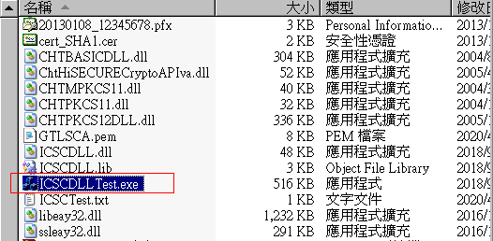

跳出測試程式視窗

按下「ICSCDLL TEST」按鈕

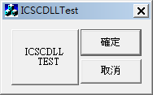

會進行ICS驗證測試

注意此測試程式無法設定proxy

因此，建議直接在Internet上不透過proxy進行測試，例如：手機4G網路

跳出送出查詢的封包內容

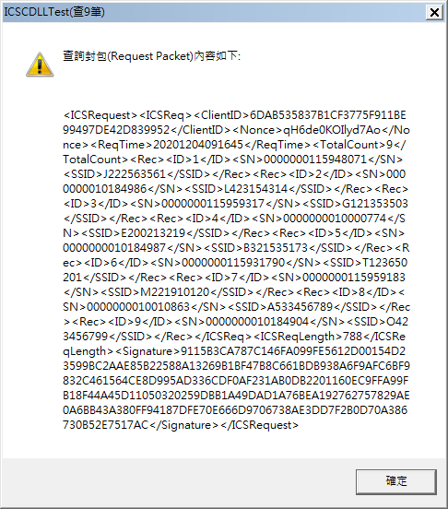

確定後，跳出ICS驗證完的回覆封包

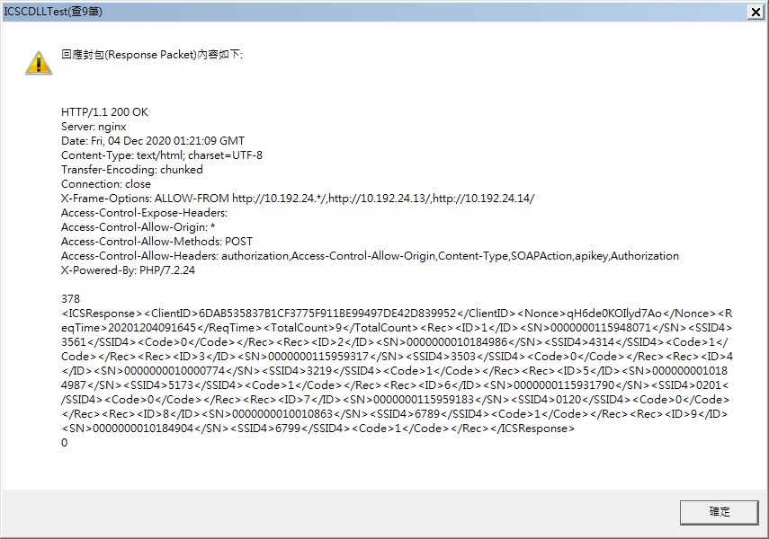

確定後，跳出封包解析結果

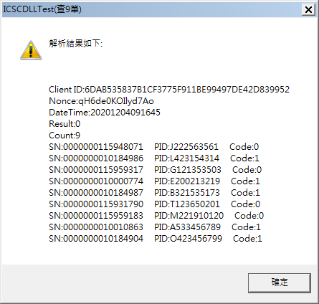

若以上測試結果順利

表示您的環境是可以執行C語言版ICS元件，且可以進行ICS驗證

這邊提供的是C語言動態程式庫元件，包含以下反白的部分

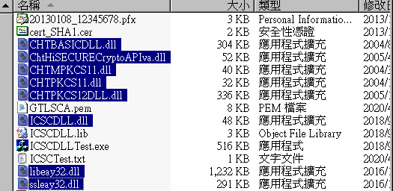

主要動態程式庫元件為ICSCDLL.dll，其他為第三方會呼叫到的dll

至於C#沒有測試過

理論上應該也是能用

目前沒有C#相關程式範例可以參考

另外，測試程式執行時若遇到以下錯誤

是因為程式相容性問題

Windows 7 / Windows 10可能會遇到

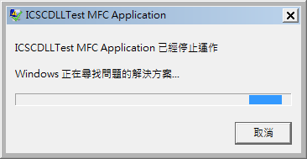

在程式上按右鍵，選擇內容

在相容性頁籤，將「以相容模式執行這個程式」打勾

選擇「Windows XP (Service Pack 3)」

套用後，重新執行即可

